BAB III
PEMBUATAN PERANGKAT LUNAK MESIN UJI TARIK

Bab ini berisi tentang konstruksi mesin uji tarik, kalibrasi loadcell dan perangkat lunak mesin uji tarik.

  - Konstruksi Mesin Uji Tarik

Konstruksi utama mesin uji tarik terdiri dari rahang tetap, mekanisme penarik dan mekanisme transmisi daya. Konstruksi mesin uji tarik dapat dilihat pada gambar 3.1.

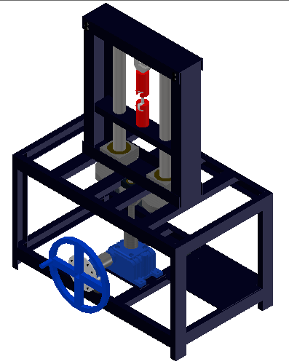
Gambar 3.1 Konstruksi Mesin Uji Tarik

  - Kalibrasi LoadCell

Sinyal listrik yang dibangkitkan oleh loadcell perlu diolah lebih lanjut. Agar sinyal listrik yang dibangkitkan oleh loadcell dapat diolah, diperlukan suatu alat pengolah sinyal. Alat pengolah sinyal yang digunakan dalam tugas akhir ini yaitu Digital Weighing Indicator tipe XK3190-A123 produksi Excellent. Bentuk Digital Weighing Indicator tipe XK3190-A123 dapat dilihat pada gambar 3.2.
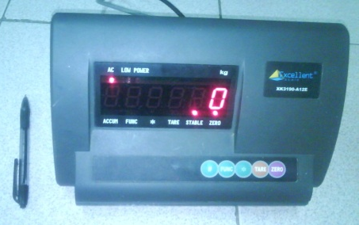 | 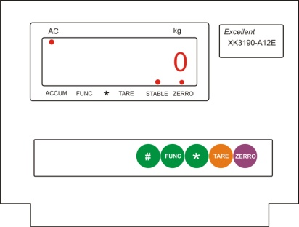

Gambar 3.2 Digital Weighing Indicator tipe XK3190-A123

Salah satu fasilitas yang dimiliki digital weighing indicator ini adalah fasilitas untuk mengkalibrasi loadcell. Tujuan kalibrasi loadcell adalah untuk mendapatkan nilai gaya yang benar pada saat pengukuran gaya. Langkah-langkah untuk mengkalibrasi loadcell menggunakan digital weighing indicator adalah sebagai berikut:
- Sebelum dilakukan kalibrasi, loadcell harus dipastikan dalam kondisi tanpa beban. Ketika loadcell berada pada kondisi tanpa beban dan digital weighing indicator diaktifkan, tombol # ditekan dan ditahan sampai display menunjukkan angka 99999. Apabila display sudah menunjukkan angka 99999 tombol # dilepas.
- Setelah tombol # dilepas, division atau tingkat kenaikan pembacaan beban yang diinginkan disetting. Division disetting dengan cara menekan tombol TARE. Tingkat kenaikan pembacaan beban (division) dipilih 1. Setelah tingkat kenaikan pembacaan beban (division) dipilih 1, tombol # ditekan.
- Setelah tombol # ditekan, decimal point atau jumlah digit angka dibelakang koma disetting. Decimal point disetting dengan cara menekan tombol TARE, selanjutnya decimal point dipilih 0. Setelah decimal point dipilih 0, tombol # ditekan.
- Setelah tombol # ditekan, langkah selanjutnya adalah mensetting full load atau beban maksimum yang diinginkan. Full load disetting dengan cara tombol TARE ditekan untuk memilih digit bit. Setelah digit bit dipilih, tombol ZERRO ditekan untuk menentukan nilai digit. Nilai digit yang dimasukkan sebesar 5000 kg. Apabila nilai digit telah diset 5000 kg, tombol # ditekan.
- Setelah tombol # ditekan, langkah selanjutnya adalah kalibrasi nol. Kalibrasi nol adalah kalibrasi loadcell pada saat loadcell tidak diberi beban. Indikator yang menyatakan bahwa loadcell sudah dipastikan dalam kondisi tanpa beban adalah lampu indikator STABLE. Jika lampu indikator STABLE sudah menyala konstan maka tombol # ditekan.
- Setelah tombol # ditekan, langkah selanjutnya adalah kalibrasi loadcell berbeban. Kalibrasi loadcell berbeban dilakukan dengan cara loadcell diberi beban dengan berat tertentu. Setelah loadcell diberi beban, tombol TARE ditekan untuk mengatur digit bit. Apabila digit bit sudah diatur, tombol ZERRO ditekan untuk mensetting nilai digit. Nilai digit yang disetting disesuaikan dengan beban yang diberikan pada loadcell. Indikator yang menyatakan bahwa loadcell telah diberi beban adalah lampu indikator STABLE. Jika lampu indikator STABLE sudah menyala konstan maka tombol # ditekan.
- Setelah tombol # ditekan, langkah selanjutnya adalah menyimpan settingan kalibrasi. Settingan kalibrasi disimpan dengan cara menekan switch yang ada dibagian belakang digital weighing indicator. Letak switch untuk menyimpan settingan kalibrasi dapat dilihat pada gambar 3.3.
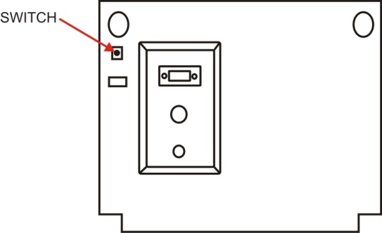
Gambar 3.3
Letak switch untuk menyimpan settingan kalibrasi

  - Instalasi Instrumentasi Mesin Uji Tarik

Instalasi instrumentasi mesin uji tarik merupakan urutan pemasangan peralatan-peralatan instrumentasi pada mesin uji tarik. Peralatan instrumentasi yang digunakan pada mesin uji tarik adalah loadcell, sensor proximity, digital weighing indicator, dan mikrokontroller. Loadcell diletakkan pada rangka atas mesin uji tarik, output loadcell dihubungkan dengan digital weighing indicator. Sensor proximity diletakkan berhadapan dengan piringan yang terdapat pada poros tuas pemutar. Output sensor proximity dihubungkan dengan mikrokontroller. Data yang diterima oleh digital weighing indikator dan mikrokontroller dikirimkan ke komputer. Skematis instalasi instrumentasi mesin uji tarik dapat dilihat pada gambar 3.4.
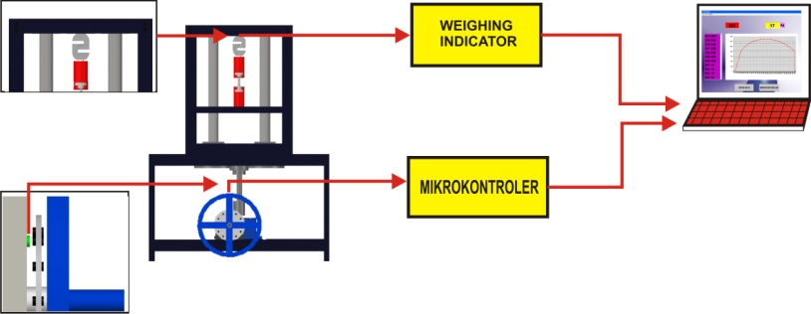

Gambar 3.4 Instalasi Instrumentasi Mesin uji tarik

  - Perangkat Lunak Mesin Uji Tarik

Program komputer yang digunakan untuk pembuatan perangkat lunak mesin uji tarik adalah Microsoft Visual Basic 6.0. Bahasa pemrograman yang digunakan pada program tersebut adalah bahasa visual basic. Pemilihan program tersebut dikarenakan program tersebut mudah digunakan dan memiliki kemampuan untuk melakukan komunikasi secara serial.
Perangkat lunak yang dibuat harus mampu menampilkan data yang dikirim dari mikrokontroller dan digital weighing indicator ke komputer. Pengiriman data dilakukan secara serial. Data-data yang telah dikirimkan tersebut kemudian dicatat dan ditampilkan di komputer. Selain harus mampu mencatat dan menampilkan data-data tersebut, program yang dibuat pada microsoft visual basic 6.0 juga harus dapat menyimpan data-data tersebut ke dalam file.
Tahapan pembuatan perangkat lunak mesin uji tarik dimulai dengan mendesain form pada visual basic. Jumlah form yang dibuat terdiri dari tiga form. Form pertama adalah form untuk mensetting jalur komunikasi serial. Form kedua adalah form untuk memasukkan data dimensi spesimen. Form ketiga adalah form pengujian yang digunakan untuk menampilkan dan mencatat data pengujian spesimen. Penjelasan secara rinci ketiga form tersebut diuraikan pada beberapa sub bab berikut.

    - Form Jalur Komunikasi

Form jalur komunikasi dibuat untuk mempermudah user dalam mensetting jalur komunikasi. Objek yang terdapat pada form terdiri dari dua textbox dan satu commandbutton. Textbox pertama digunakan untuk mengisi jalur komunikasi antara digital weighing indicator dengan komputer. Textbox kedua digunakan untuk mengisi jalur komunikasi antara mikrokontroller dengan komputer. Jika tombol commandbutton diklik maka program akan mensetting jalur komunikasi serial, menampilkan form input data spesimen, dan menyembunyikan form jalur komunikasi. Tampilan form jalur komunikasi dapat dilihat pada gambar 3.5.
Jalur komunikasi tersebut harus diisi dengan lengkap dan benar. Apabila tombol enter diklik tetapi kedua jalur komunikasi tersebut belum diisi dengan lengkap atau masih terdapat kesalahan jalur komunikasi, program tidak akan menampilkan form input data spesimen. Apabila tombol enter diklik dan jalur komunikasi telah diisi dengan lengkap dan benar, program akan menampilkan form input data spesimen. Listing program yang berhubungan dengan form jalur komunikasi dapat dilihat pada lampiran A.

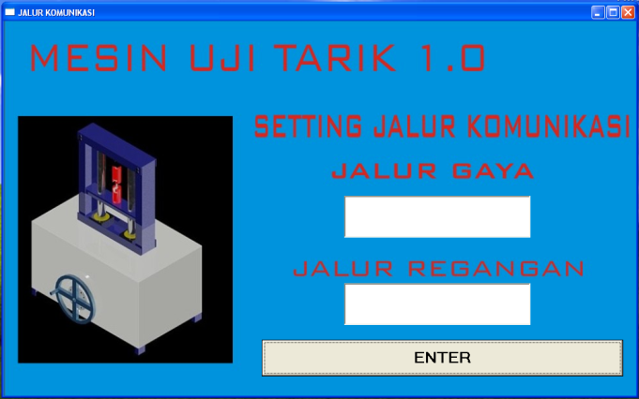
Gambar 3.5 Form Jalur Komunikasi

    - Form Input Data Spesimen

Form input data spesimen adalah form yang dibuat untuk memasukkan data dimensi spesimen yang akan diuji. Dimensi spesimen ini merupakan parameter penting dalam perhitungan tegangan dan regangan yang akan diolah pada form selanjutnya. Tampilan form input data spesimen dapat dilihat pada gambar 3.6.
Apabila tombol pengujian ditekan dan data-data yang harus dimasukkan pada form input data spesimen sudah lengkap, program akan menampilkan form pengujian. Apabila tombol pengujian diklik tetapi data-data yang harus dimasukkan ke dalam form input data spesimen belum lengkap, program tidak akan menampilkan form pengujian. Listing program yang berhubungan dengan form input data spesimen dapat dilihat pada lampiran B.
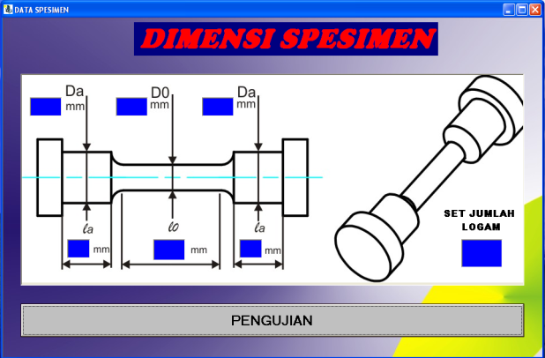
Gambar 3.6 Form Input Data Spesimen

    - Form Pengujian

Form pengujian merupakan form utama yang dibuat untuk menampilkan data-data yang diterima dari mikrokontroller dan digital wheighing indicator. Objek-objek yang diperlukan pada form pengujian yaitu TextBox, CommandButton, ListBox, CommonDialog, MSChart dan MSComm. Tampilan form pengujian dapat dilihat pada gambar 3.7.
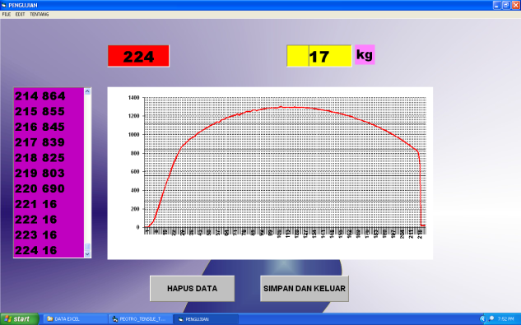
Gambar 3.7 Form Pengujian

Pada form pengujian terdapat dua textbox. Textbox pertama (berwarna merah) digunakan untuk menampilkan data yang diterima dari mikrokontroller. Textbox kedua (berwarna kuning) digunakan untuk menampilkan data yang diterima dari digital weighing indicator. Data-data pada textbox pertama dan kedua ditampilkan ke dalam grafik dan dicatat ke dalam listbox setiap terdapat perubahan kondisi pada sensor proximity.
Selain dua textbox tersebut, di dalam form pengujian juga terdapat dua commandbutton. Commandbutton pertama digunakan sebagai tombol untuk menghapus data yang ada di listbox. Commandbutton kedua digunakan sebagai tombol untuk menyimpan file pengujian serta untuk mengakhiri program. Listing program yang berhubungan dengan form pengujian dapat dilihat pada lampiran C.

